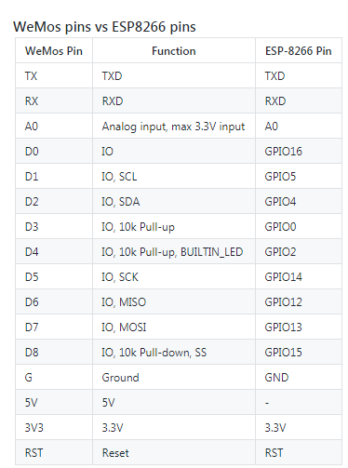

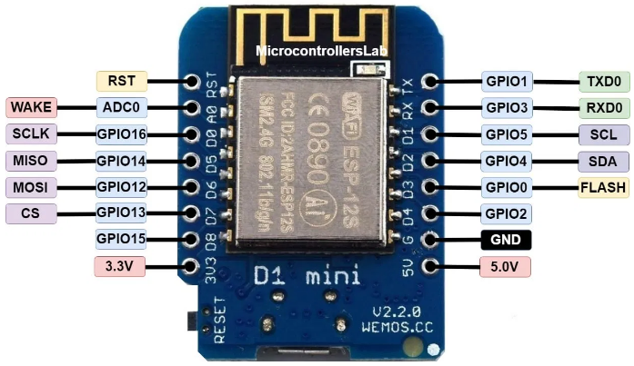

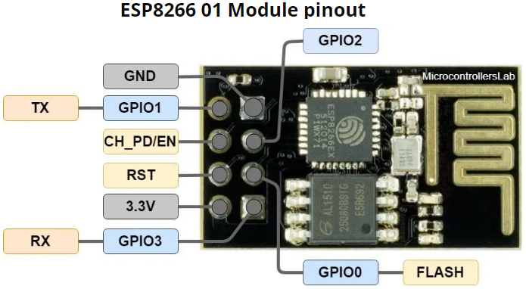

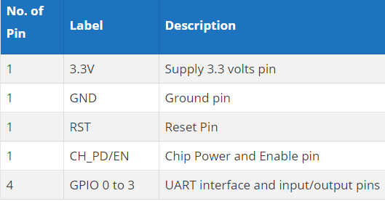

https://www.luisllamas.es/detalles-del-esp8266-diferencias-con-arduino/

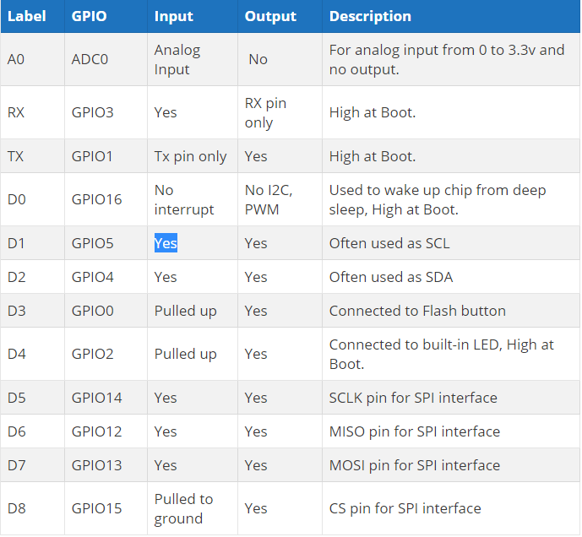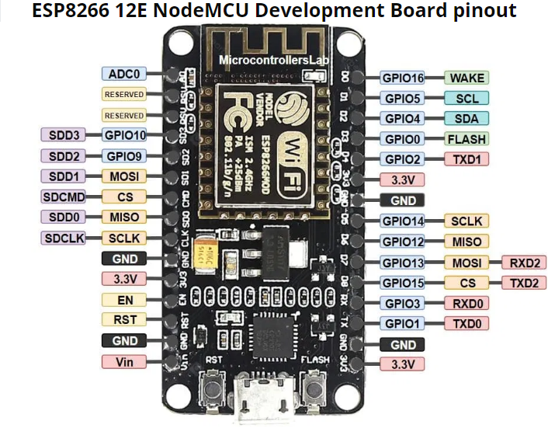

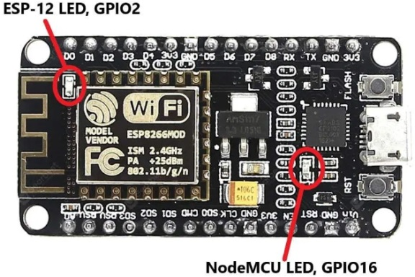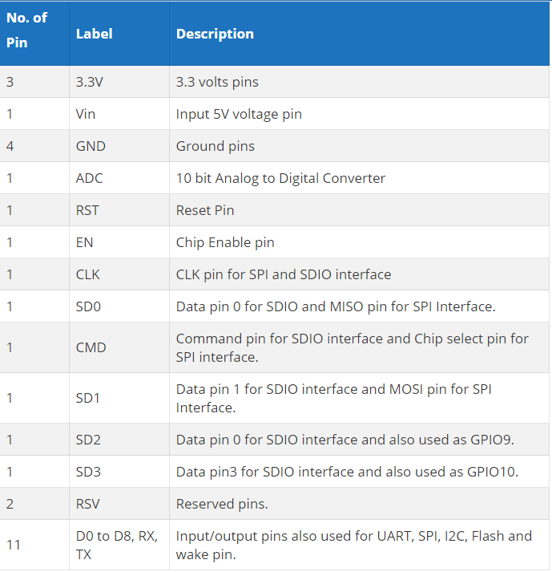

**ESP32 de 30 pines LuaNode**:

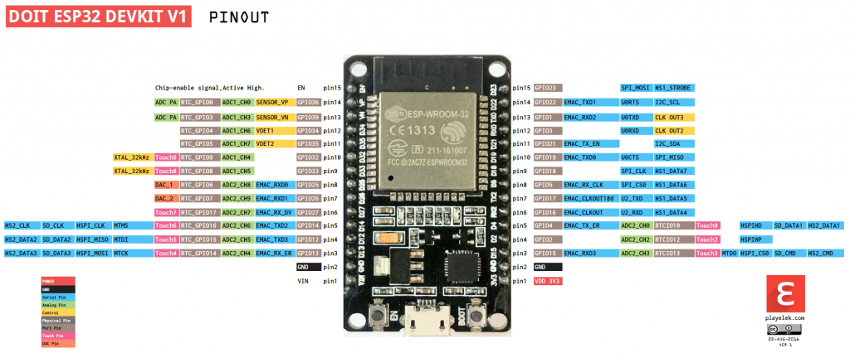

Algunos pines GPIO se utilizan para configurar el cargador de arranque o el modo de flasheo de ESP32 durante el flasheo o la carga de arranque de la aplicación.

* GPIO0
* GPIO2
* GPIO4
* GPIO5 (debe estar ALTO durante el arranque)
* GPIO12 (debe estar BAJO durante el arranque)
* GPIO15 (debe ser ALTO durante el arranque)

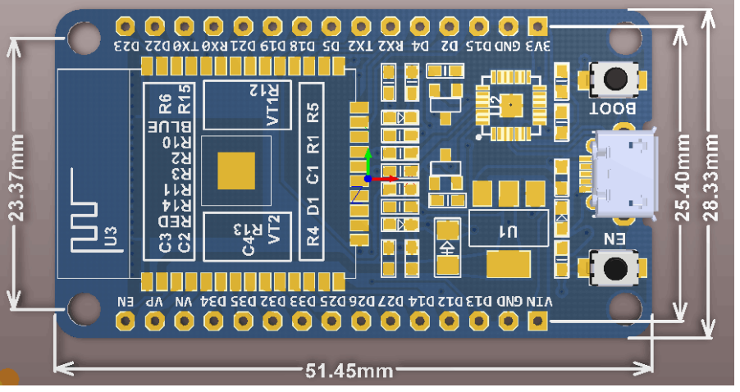

ESquematico: <https://www.dropbox.com/s/jefwxxtufgwg0ex/esp32_Schematic%20Prints.pdf?dl=0>

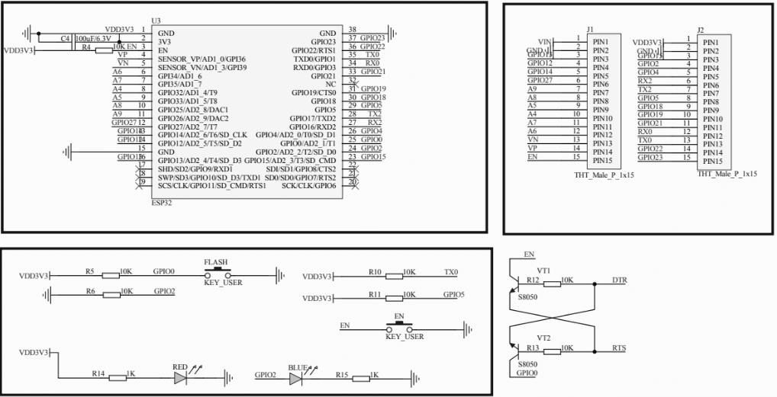

**ESP32s – 38 PINES**

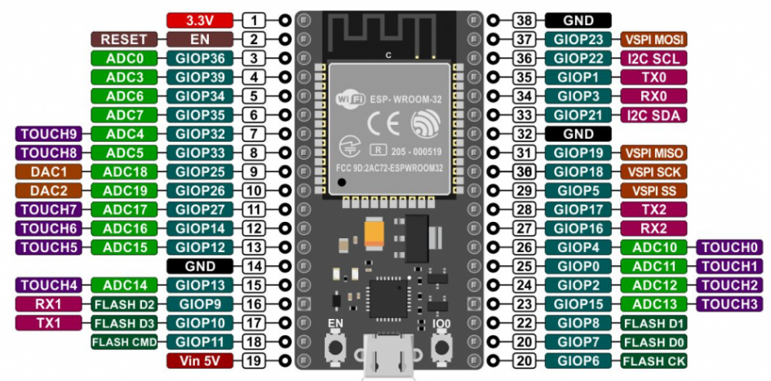

Configuración de Pines y asociación en el ARDUINO IDE

|  |  |  |  |  |  |
| --- | --- | --- | --- | --- | --- |
| **Alias** | **GPIO** | **Alias** | **GPIO** | **Alias** | **GPIO** |
| D0 | 3 | D6 | 12 | D12 | 12 |
| D1 | 1 | D7 | 13 | D13 | 14 |
| D2 | 16 | D8 | 0 | D14 | 4 |
| D3 | 5 | D9 | 2 | D15 | 5 |
| D4 | 4 | D10 | 15 |  |  |
| D5 | 14 | D11 | 13 |  |  |